Бизнес-план
«Кондитерское производство»

1. Краткий инвестиционный меморандум

Цель проекта - в кратчайшие сроки создать, сертифицировать и запустить в работу производство качественных кондитерских изделий (печенье, вафли, батончики в шок. глазури), заключить контракты на поставку продукции с дистрибьюторами и федеральными сетями, выйти на точку безубыточности в срок до полугода с момента начала работы производства с дальнейшим получением макс. прибыли, расширением ассортимента и объема поставок. Первоначально - запуск производства печенья, хлебцов, увеличение ассортимента. Далее - запуск новых видов продукции (вафли, батончики, конфеты и т.д.)
География проекта - производство г. Нижний Новгород, сбыт продукции – РФ, страны СНГ и дальнего зарубежья.
Стартовые инвестиции – от 20000000 руб.
Срок окупаемости проекта - от 2-х лет.
Выход на точку безубыточности - от полугода.
Насыщенность рынка – средняя. Сложность открытия бизнеса – 7/10.

Сегодня бизнес по производству и продаже печенья, несмотря на высокий уровень конкуренции, является очень выгодным и перспективным видом бизнеса. По данным аналитиков спрос среди потребителей на печенье только возрастает – доступное по деньгам и вкусное лакомство. И это только подстегивает предпринимателей внедрять новые рецептуры и способы производства – на прилавках магазинов представлен огромный ассортимент сладостей. Вполне возможно составить здоровую конкуренцию действующим предприятиям. Предлагая покупателям качественную продукцию, можно в кратчайшие сроки заработать себе приличную репутацию. Производство печенья является привлекательным вложением инвестиций.
Конкуренцию на рынке можно охарактеризовать как среднюю. Большую роль играют местные компании, производящие продукцию на устаревшем оборудовании. При организации производства на современном оборудовании и с грамотным маркетингом, то можно занять существенную долю рынка. Продукция не является сезонной. Сроки хранения высокие. Печенье относится к продукции повседневного спроса.

2. Организация бизнеса.
Несмотря на высокую консолидацию данного рынка и большое количество конкурентов, в настоящее время наметилась тенденция изменения предпочтений клиентов. Все большее количество потребителей хотят получать более здоровую пищу и печенье не является исключением. Также важным фактором является упаковка. Поэтому клиентам желательно предлагать хороший продукт в качественной упаковке. Если учесть данные факторы, то подобный бизнес можно успешно масштабировать и вывести на окупаемость быстрее.
Для начала целесообразно производить известные виды печенья, основным преимуществом будет изготовление высококачественного продукта. При наличии конкуренции в отрасли потребителей можно привлечь либо низкой стоимостью, либо качеством.
Печенье может быть с начинкой и без.
Идеально, конечно, совместить эти два показателя, но ни в коем случае не снижать цену в ущерб качеству. С помощью одной технологической линии производства печенья можно изготавливать различные его виды:
- сахарное;
- галетное;
- крекеры;
- затяжное.
Ассортимент можно разнообразить различной формой, размером, начинками, добавками. Необходимо изучить рынок, продукцию конкурентов и выбрать для себя новые виды печенья или традиционные, но в новых интерпретациях.
2.1 Технология изготовления печенья.
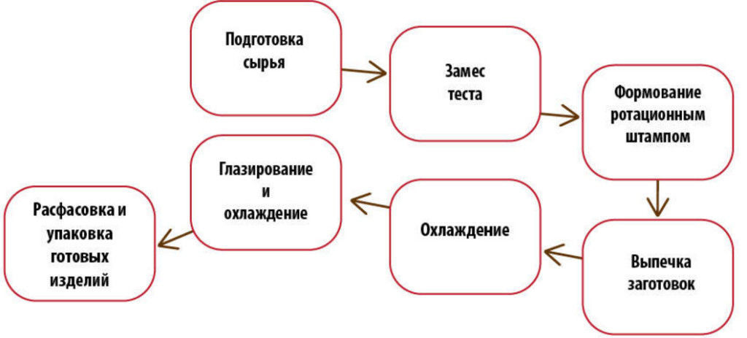

Вне зависимости от того, на каких видах печенья остановился выбор и какова его рецептура, технология изготовления примерно одинакова и включает следующие этапы:
Подготовка сырья
- Аппарат для замеса теста
- замес теста;
- формирование структуры изделия;
- процесс выпечки;
- упаковка.

Подготовительный этап заключается во взвешивании всех необходимых ингредиентов, согласно рецептуре и погружении в чашу тестомесильной машины. Последовательность добавления сырья определяется технологией изготовления каждого вида печенья.
Существуют два основных вида теста – песочно-выемное и песочно-отсадное. Выемное сдобное тесто содержит больше сахара и жира, и получается пластичным. Основные ингредиенты (мука, сахар, масло растительное, вода) смешиваются в течение 10 минут, затем добавляется яичный порошок, сгущенное молоко, ванилин, по рецептуре и замешивается еще 15 минут.
На следующем этапе тесто делится на порционные куски для дальнейшей раскатки и формирования заготовок. Если предусмотрена начинка, следующим этапом будет ее добавка.
Затем заготовки отправляются в печь для выпекания, обычно этот процесс длится 10-15 минут. Готовое печенье охлаждается, при необходимости глазируется и отправляется на линию упаковки.
Песочно-отсадное тесто готовится по иной технологии – на первоначальном этапе смешиваются маргарин и сахар, постепенно вводятся остальные ингредиенты, а мука в последнюю очередь. Масса получается жидкой, как сметана, ее смешивают в миксере на больших оборотах, чтобы насытить кислородом. Формирование заготовок из такого теста осуществляется с помощью шприцев или кондитерских мешков. Для разнообразия ассортимента используют различные фигурные насадки. Линия для производства сахарного печенья имеет специальную отсадочную машину, в ее функциях предусмотрены различные конфигурации изделий, возможности наполнения начинкой. На следующем этапе заготовки отправляются в печь, при температуре 220 ^{о}С и завершается процесс производства. Готовые изделия охлаждаются и фасуются.
  - Оборудование.
На начальном этапе работы необходимо две производственных линии производительностью не менее 400 кг. в час каждая и две горизонтальных упаковочных установки . Это обусловлено необходимостью избежать сбоев в выполнении заказов в случае непредвиденных поломок, а так же иметь возможность в кратчайшие сроки выполнить заказ по нескольким видам продукции.
Линии можно комплектовать самостоятельно, либо заказать готовые, полностью автоматические.
Комплектация линии :
- мукопросеивательное устройство;
- тестомесильная машина или миксер;
- тестоотсадочная установка;
- печь;
- глазировочная линия;
- аппарат для упаковки.

Мукопросеиватель.

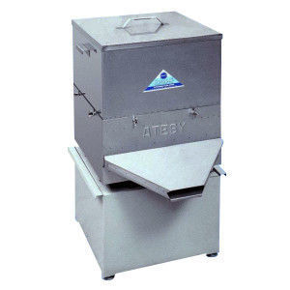
Мукопросеивательная установка предназначена для удаления из состава примесей, частичек металла, а также наполнения муки кислородом. Характеристики:
- мощность – 1,1 кВт;
- напряжение – 380 В;
- производительность – 1250 кг/ч;
- емкость бункера – 120 кг;
- масса – 293 кг;
- стоимость – от 70 000 рублей.
Тестомесительная машина.
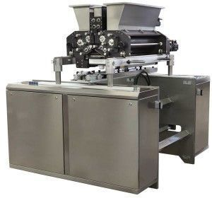
Тестомесильная машина с Z-образной насадкой предназначена для соединения всех ингредиентов в однородную массу. Характеристики:
Производительность техническая 950 кг/ч
Геометрическая вместимость дежи 300 л
Установленная мощность электродвигателя 5,2 кВт
Номинальное напряжение 380 В
Габаритные размеры тестомесильной машины 1450х850х1550 мм
Масса тестомеса 740 кг
Цена: от 550000 руб.
Печь для производства печенья.
- ширина противня – 400 мм;
- количество отрезаний – до 20 в минуту;
- используемое напряжение – 220 В;
- мощность – 0,7 кВт;
- размеры – 1010*770*750 мм;
- вес – 160 кг;
- стоимость – от 500 000 рублей.

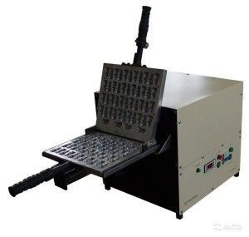

Установка для выпекания представляет собой несколько пекарных модулей, подающий и принимающий стол, вытяжную систему и пульт управления. Пекарные модули соединены между собой движущимся конвейером, выглядит как туннель.
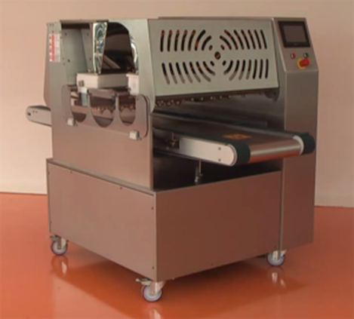
Мощность 23 кВт
- Конвейерная печь
- напряжение – 380 В;
- максимальная температура нагрева – 350 ^{о}С;
- производительность – кг/ч;
- время непрерывной эксплуатации – 6 часов;
- размеры – 7000*900*1600 мм;
- вес – 450 кг;
- стоимость – 670 000 рублей.
Глазировочная линия
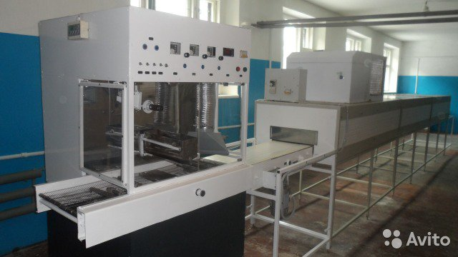
Состав линии-
1. Машина для глазировки продукции МШГ-1 при ширине 400мм- 330 000 руб
2. Конвейер охлаждающий КОХ при ширине ленты 400 мм длина 6000мм- 310 000 руб.
Сьёмный декоратор можно приобрести по желанию.
Стоимость съемного декоратора - 70 000 руб.
Цена 780000 руб
Горизонтальная упаковочная машина.
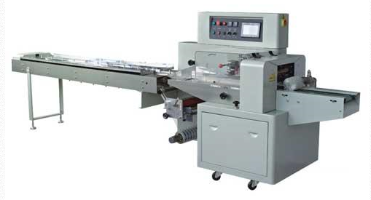
Модель | Тип подачи пленки | Произв.  Уп/мин | Макс.  ширина пленки  мм | Длина пакета  Со швами  мм | Ширина  готового пакета  мм | Макс.  Высота продукт.  мм | Диаметр пленки  мм | Мощность  кВт./В | Габариты  /вес | Цена USD (вкл. НДС)
- Машины стандартной модификации, с ротационными ножами поперечной сварки:
ALD 450X | Нижняя подача. Шов с верху | 40-230 | 450 | 150-550 | 80-220 | 100 | 320 | 3,2/220 | (L)4020X  (W)820X  (H)1450  /600кг
Цена: от 650 000 руб.
Стоимость комплектации линии по производству печенья- от 3220000 руб.
Так же возможно заказать автоматическую линию.
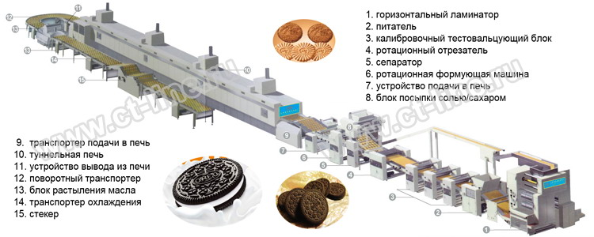
Цены на линии импортного производства от 50 до 150 т. дол. в зависимости от комплектации и производительности. Российские образцы производительностью от 400 кг. в час в приемлемой комплектации стоят от 50000000 руб.
2.3.Помещение.
Для организации производства потребуется помещение. Оно должно соответствовать требованиям СанПиН 2.3.4.551-96 . Минимальная площадь составляет 300 м2. Производство печенья и других видов кондитерской продукции должно осуществляться в цехе, соответствующем следующим требованиям: Высота потолков – не менее 3,5 м. Удобные подъездные дороги к предприятию. Электричество 380 В. Наличие всех коммуникаций – водоснабжение, электричество, канализация, отопление. Пространство должно быть зонировано – цех, где размещена отсадочная машина для печенья и прочее оборудование, склады, лаборатория, комнаты для персонала, офис. Наличие необходимых элементов для соблюдения правил пожарной безопасности.
Пример предложения по аренде кондитерского цеха в Н. Новгороде (актуально в настоящий момент):
https://nn.cian.ru/rent/commercial/198145797/

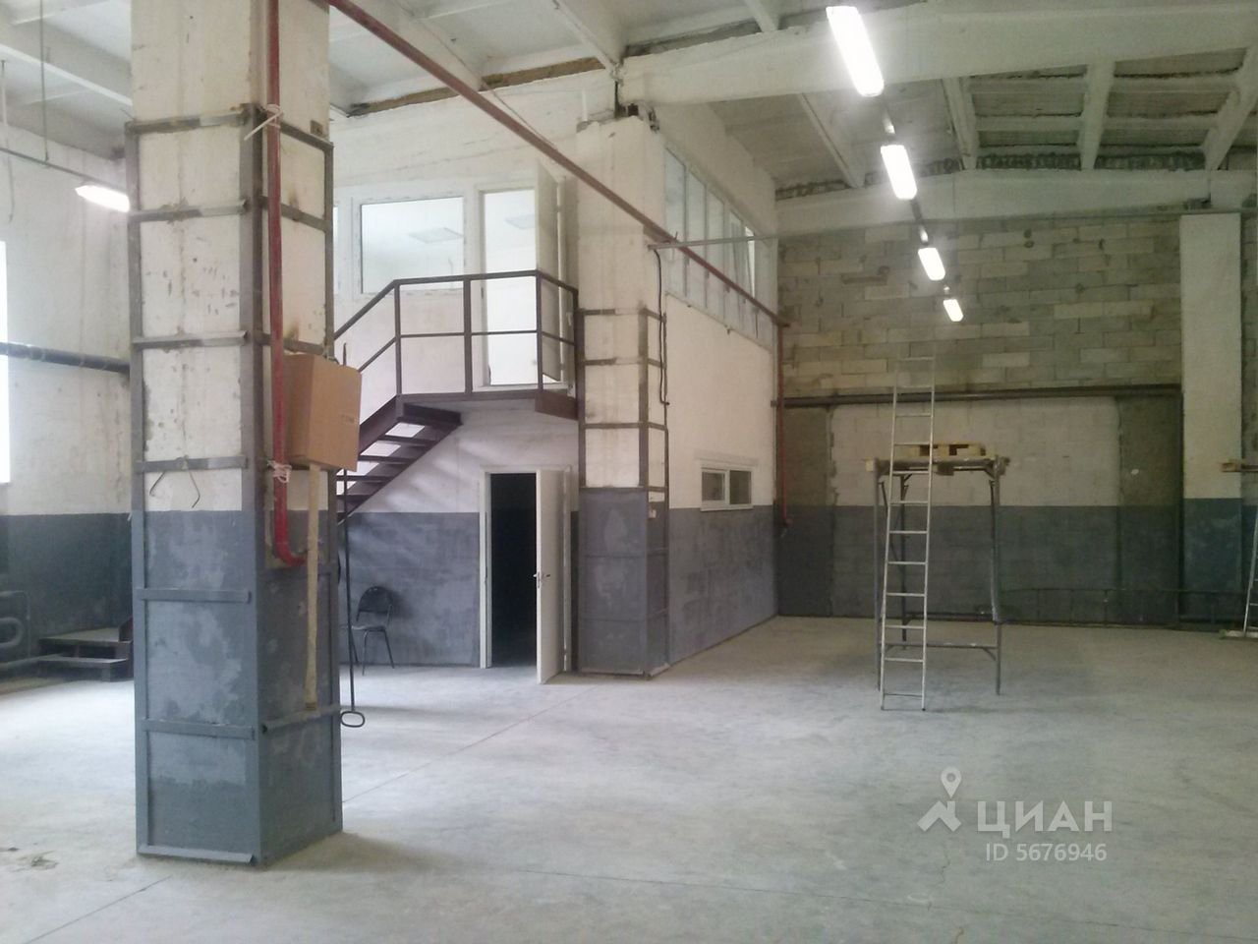
72820 р. в месяц 331 м2 –оптимально! Ориентировочно, цена аренды составит до 200 т. руб. в месяц.
2.4.Численность персонала и ФОТ.
При односменной работе кондитерского цеха численность работников составит 17 человек.
При необходимости, возможно воспользоваться услугами аутсорсинга.
Постоянные расходы | Оклад | Количество сотрудников | Сумма
Ген. директор | 60000 | 1 | 60 000
Ком. директор | 50 000 | 1 | 50 000
бухгалтер | 30 000 | 1 | 30 000
Технолог-начальник производства | 50 000 | 1 | 50000
Производственные рабочие | 30 000 | 5 | 150 000
Менеджер по продажам | 20 000 | 2 | 40 000
Грузчик | 20 000 | 3 | 60 000
Разнорабочие | 20 000 | 3 | 60 000
Итого ФОТ |  |  | 500 000
Отчисления в пенс. Фонд (22 % от ФОТ) |  |  | 110000
Страховой взнос в ФСС (2.9 % от ФОТ) |  |  | 15000
НДФЛ (13%) |  |  | 65000
На травматизм (0,2%) |  |  | 1000
Страховой взнос в ФМС (5.1 % от ФОТ) |  |  | 26000
Итого; |  |  | 717000

  - Описание рынка сбыта.

Согласно исследованиям Intesco Research Group отличительными особенностями рынка является его привязанность к территории, т.к. печенье имеет ограниченный срок хранения, а высокие расходы на транспортировку при низкой цене не окупают поставки продукции на дальние расстояния (исключение-продукция в премиум сегменте).
Доля иностранных производителей в сегменте печенья достаточно мала (порядка 15%), что можно объяснить особенностью продукции.
В качестве потенциальных потребителей кондитерских изделий указанного вида можно рассматривать все население со средним уровнем дохода.

Сбыт продукции можно осуществлять по следующим каналам:
- Реализация через оптовые фирмы и дистрибьюторов.
- Реализация через региональные и федеральные продуктовые сети.

2.5.1.Продажи и маркетинг.
Так как большая часть реализации продукции предполагается через оптовых клиентов и дистрибуторов, то предприятию потребуется составить грамотную кампанию и рекламные материалы для привлечения клиентов. Для этого потребуется обратиться к частному специалисту или рекламному агентству.
К основным способам можно отнести как онлайн, так и оффлайн каналы.
Основными оффлайн каналами являются:
- посещение тематических выставок
- «холодные» звонки потенциальным клиентам
- реклама в журналах.
- встречи с потенциальными клиентами в офисе.

Основными онлайн каналами являются:
- контекстная реклама
- реклама на форумах
Данный список каналов является исчерпывающим. Большую часть дистрибуторов необходимо искать в интернете и звонить им напрямую.
Помимо этого, компании надо уделить внимание созданию упаковки и названию бренда. Для этого можно обратиться в агентство по брендингу.
2.5.2. Стратегический маркетинг проекта.
Стратегию собственного ценообразования предполагается выстраивать, в первую очередь, с учетом ценообразования основных конкурентов на конкретном региональном рынке. Базовый прайс для клиента не дороже, чем у конкурентов.
В рамках проекта предполагается гибкий подход ценообразования под потребности и потенциальные возможности каждого клиента, при соблюдении минимальной производственной рентабельности на уровне в среднем не менее 50%.
Данный подход позволяет обеспечить необходимый объём продаж без лишних потерь по рентабельности и обеспечения умерено-агрессивной стратегии захвата рынка.
Цена для клиента зависит от объёма закупок, условия оплаты и типа клиента (оптовик или розничная сеть).
Вся текущая и новая клиентская база сегментируется по принципу А,В,С. По каждому из сегменту описываются и утверждаются коммерческие условия, в рамках которых и осуществляются отгрузки клиентам. В зависимости от рыночной ситуации, коммерческие условия для клиента могут пересматриваться, в рамках утвержденной процедуры.

Основной канал сбыта– это оптовые и дистрибьюторские компании 50% и федеральные сети 50% общих продаж. Данная стратегия позволяет существенно снижать издержки на транспорт, которые для данного вида продукции весьма чувствительны. Структура сбыта выстраивается по схеме: до 80% объёма через оптовые, дистрибьюторские и логистические компании, от 20% прямые договора с розничными сетями.
При выходе на плановые показатели объёмов продаж в 20 млн. руб. в месяц, предполагается развитие объёмов продаж и нумерической дистрибьюции, за счет открытия региональных представительств или найма сотрудников в регионах продаж на базе дистрибьюторов и оптовиков. Наличие собственной региональной структуры позволяет контролировать каналы сбыта в регионах и минимизировать риски работы с дистрибьюторами.
Так же предполагается заключение прямых договоров с федеральными и крупными региональными розничными сетями с отгрузками на РЦ.
По мере увеличения объёмов продаж и доли рынка в регионе продаж предполагается увеличить производственную рентабельность до среднего уровня в 85%, за счёт увеличения отпускных цен минимум на 10% и уменьшения издержек на сырье и производство минимум на 7%.
2.5.3. Продвижение продукции
Приоритетный вариант продвижения продукции – это использование индивидуальных маркетинговых бюджетов для региональных дистрибьюторов, в виде дополнительных скидок, ретро бонусов или свободного продукта. Бюджеты предполагается использовать на мотивацию построения дистрибьютором нумерической дистрибьюции и увеличения доли продаж продукции предприятия, относительно общего объёма продаж дистрибьютора аналогичной продукции.
При достижении уровня нумерической дистрибьюции 40% и более в конкретном регионе, возможен вариант задействовать для продвижения региональные СМИ и промоагенства.
3.Технико-экономическое обоснование.
3.1. Капитальные расходы
Таблица капитальных расходов.
Оборудование | цена
Основное оборудование (2 комплекта) | 6440000 руб.
Ремонт помещения, сертификация производства, получение необходимых разрешений | 2000000 руб.
Расходы по доставке | 700000 руб.
Монтаж и наладка производственных линий | 1000000 руб.
Оборотные средства (закуп сырья, прочее) | От 6000000 руб.
Итого | От 16140000 руб.

3.2. Выручка кондитерского цеха.
Расчет выручки и себестоимости будет производиться исходя из того, что мы имеем две исправные производственные линии производительностью 400 кг. печенья в час каждая, работающие 7 часов в день, 22 рабочих смены в месяц.
Так же учитываем то, что затраты на производство (сырье, упаковка и т.д.) должны составлять не более 50% от оптовых цен на печенье.
Оптовые цены на печенье очень сильно рознятся. К примеру, самое дешевое затяжное и сахарное печенье в развес (эконом сегмент) стоит от 50 р. за кг. В среднем сегменте в глазури с приличной упаковкой от 150 руб. кг. В премиум сегменте – от 400 руб. кг.
Таблица расчета выручки.
Наименование продукции | Дневная выработка | Стоимость за 1 тонну | Выработка за смену, в руб | Месячная выработка/ 22 смены
Печенье сахарное «К чаю»  Упаковка, 100 гр. Цена 22р 38 коп | 2800 кг | 223800 р | 626640 р. | 13786080 р.
Печенье с темной глазурью «Юбилейное» 100 гр. 40р.20 коп. | 2800 кг. | 402000 р. | 1125600 р. | 24763200 р.
Итого | 5600 кг |  | 1752240 р. | 38549280 р.

3.3. Себестоимость.
Сырьем для производства печенья является мука, сахар-песок, маргарин, молоко, крахмал, прочие ингредиенты. Для производства 1 тонны готовой продукции требуется 1198 кг. сырья.
Расчет себестоимости производства продукции.
Наименование затрат | Дневной расход | Стоимость , за тонну. | Выработка в смену, в руб. | Месячная выработка/22 смены
Печенье сахарное «К чаю»  сырье | 3354 | 119000р. | 399126р. | 8780772 р.
Печенье с темной глазурью «Юбилейное»  сырье | 3354 | 201000р. | 674154 р. | 14831388 р.
Электроэнергия, кВт/час | 700 кВт/ч | 8 руб кВт/ч | 5600 р. | 123000 р.
Итого себестоимость |  |  |  | 23735110 р

3.4. Общие расходы.
Ежемесячные расходы.
Зарплата | 717000 р.
Аренда | 200000 р.
Реклама | 200000 р.
Транспортные расходы | 200000 р.
Коммунальные расходы | 150000 р.
Прочее (хоз. расходы, связь, интернет, и т.д.) | 100000 р.
Итого: | 1567000 р.

3.5. Расчет прибыльности.
Выручка | 38549280 р.
Себестоимость | 23735110 р.
Валовая прибыль | 14814170 р.
Расходы | 1567000 р.
Прибыль до налогообложения | 13247170 р.
Налоги:  НДС 10%  Налог на прибыль 20%, | 1481420 р.  2649434 р.
Чистая прибыль | 9116316 р.
Рентабельность продаж | 24%

3.6. Окупаемость.
Чистая прибыль, руб. | 9116316 р.
Капитальные вложения, руб. | 20000000 р.
Окупаемость, мес. (при полной загрузке производства и наличии нескольких контрактов с сетями) | От 3 месяцев.

- Формальная организация бизнеса.
3.1. Организационная форма деятельности.
Для организации полноценного кондитерского производства наиболее подходящей формой является «Общество с ограниченной ответственностью».
3.2. Форма налогообложения.
Оптимальной формой налогообложения для кондитерского производства является ОСНО (Общая система налогообложения).
В ОСНО оплачиваются следующие налоги:
- налог на прибыль организаций по ставке 20%, за исключением немногочисленных льготных категорий налогоплательщиков;
- НДС по ставке 0%, 10%, 20%;
- налог на имущество организаций по ставке до 2,2%.
- налог на доходы физических лиц по ставке 13%

- Риски и гарантии.
Как на этапе подготовки, так и основной период работы кондитерского производства, деятельность сопряжена с определенными рисками. Их оценка, а так же меры по предотвращению представлены в таблице.
ФАКТОР РИСКА | ВЕРОЯТНОСТЬ НАСТУПЛЕНИЯ | ТЯЖЕСТЬ ПОСЛЕДСТВИЙ | МЕРОПРИЯТИЯ
Выход из строя оборудования | низкая | средняя | Приобретение оборудование у проверенного поставщика, наличие гарантий, соблюдение правил эксплуатации, найм квалифицированного персонала
Дефицит квалифицированного персонала | средняя | высокая | Поиск персонала на этапе планирования бизнеса, наличие “костяка” команды, предложение более выгодных условий сотрудникам, чем у конкурентов
Затягивание ремонта, увеличение сметы | средняя | ниже среднего | Тщательный подход к выбору строительной компании, заключение договора с фиксированными сроками сдачи объекта, фиксированной сметой
“Выдавливание” конкурентами (демпинг, маркетинговые войны, копирование фирменного меню) | средняя | средняя | Реклама, поддержание высокого уровня сервиса , клиентоориентированность, получение обратной связи от клиентов, наличие финансовой подушки безопасности на начальный период работы, использование всех конкурентных преимуществ, наличие программы лояльности
Внеплановое увеличение арендной платы | низкая | средняя | Прописывание всех условий аренды в договоре, ясность формулировок, при необходимости - составление договора аренды при участии адвоката, заключение договора на долгий срок по фиксированной ставке
Чрезвычайная ситуация, стихийное бедствие | крайне низкая | высокая | Установка охранно-пожарной сигнализации, соблюдение противопожарных норм

Инициатор проекта Расстегаев Олег Дмитриевич 8-9036084328
ars2004nn@mail.ru
Дополнительная информация по проекту;
  - Есть возможность купить здание (бывшая столовая, пл. около 750 м.2) и оборудование (экструдер для производства хлебцов, подушки, 2 экструдера для кукурузных палочек, автомат упаковочный с подающий загрузкой из бункера, 2 ручных упаковщика, шоколадная линия, конфетная линия, 2 термоножа, оборудование для сладкой ваты, накопительные бункера, рохли. .это основное. Котлы для разогрева и варки начинки и т.д.) по цене около 10 млн. руб. На сегодняшний день большой экструдер неисправен. Ремонт обойдется около 500000 руб. Это значительно дешевле по сравнению с покупкой нового и быстрее по срокам.
  - Планируем производство печенья, батончиков, вафель, шоколада, конфет и т.д. по спросу. Есть идеи по брэнду, названию, упаковкам. Так же есть специалист, сотрудничающий с Глобал Гурмэ, Азбукой Вкуса, готовый оказать помощь в разработке технологии продукта и этикетки для входа в эти сети в категории премиум продукта. Есть идеи получения статуса социального предприятия.
  - Основная часть команды работала на кондитерском производстве. Коммерческий директор обеспечивал вход в сети(Х5, Магнит, Светофор, Лента и т.д.), а так же работу с дистрибуторами по тер. России. Менеджер работала с документацией по поставкам, вела первичку, занималась закупкой сырья. Есть возможность привлечь на работу начальника производства( технолог, кондитер) с очень хорошей репутацией и опытом участия в международных выставках. Есть понимание, как эффективно построить команду.

